SURAT PERNYATAAN PUBLIKASI

Yang bertanda tangan di bawah ini :

**Nama** : Anisa Ayu Anjani

NIP/NIK : 3320015801010001

Alamat Rumah : Ds. Karangaji Rt 11 Rw 03 Kec. Kedung Kab. Jepara 59463 No. Telp. Pribadi 082226409426

**Instansi** : Universitas Muhammadiyah Kudus

Status sebagai : Mahasiswa

Alamat Kantor : Jl. Ganesha 1 Purwosari Kudus Jawa Tengah (59316) No. Telp. Kantor : (0291) 437218/42993

Bersama ini saya kirimkan artikel penelitian dengan judul :

*Pengaruh Stabilitas Sampel Darah EDTA Terhadap Pemeriksaan Hemoglobin dan Hematokrit Pada Karyawan Puskesmas Kedung II Metode Otomatis*

Bahwa naskah artikel tersebut diatas adalah :

1. Bukan merupakan hasil plagiat dan tidak mengandung unsur plagiat;
2. Tidak sedang proses diterbitkan dalam bentuk apapun;
3. Tidak sedang dikirimkan ke berkala lain untuk dipertimbangkan pemuatannya;
4. Semua nama yang tercantum dalam baris kepemilikan memang berhak menjadi pengarang dan sudah menyetujui bentuk akhir naskah yang diajukan;
5. Apabila artikel penelitian tersebut dinyatakan diterima, bersedia membayar biaya publikasi sebesar Rp. 150.000,- ;
6. Bersedia menanggung resiko terhadap keakuratan data dan tidak akan meminta pertanggungjawaban kepada redaksi terhadap kesalahan data yang diberikan.

Besar harapan kami agar artikel penelitian ini dapat dimuat di Jurnal “*Jaringan Laboratorium Medi*s” edisi mendatang. Demikian pernyataan ini saya buat dengan sesungguhnya, dan saya bersedia menerima segala tindakan yang diambil oleh Dewan Redaksi Jurnal Jaringan Laboratorium Medis, apabila di kemudian hari terbukti pernyataan saya tidak benar.

Jepara, 27 Februari 2025

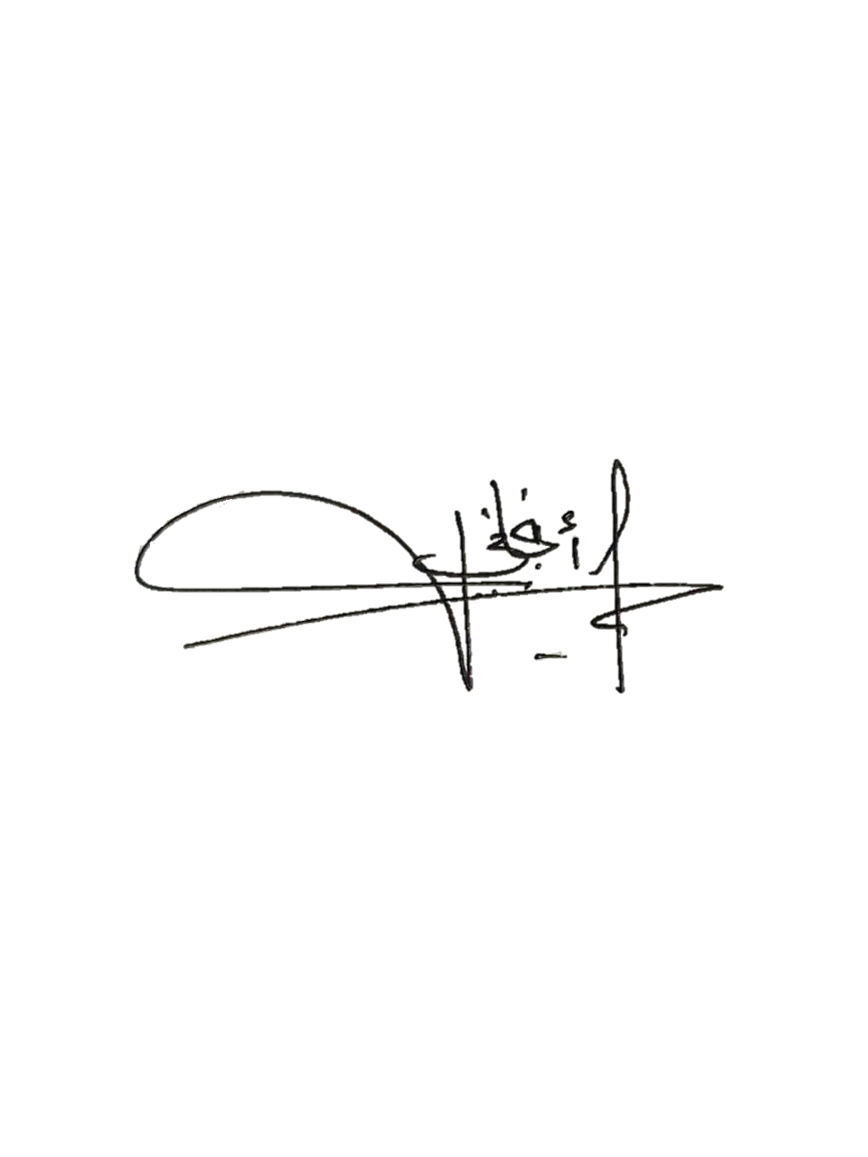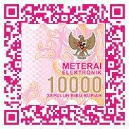

Anisa Ayu Anjani